学号： 2108620101




计算机组成实习报告
2023 ~ 2024 学年 秋 学期

学 院： 计算机科学与工程学院
专业班级： 计算机2101
姓 名： 马银龙
实习日期：2023年12月25日～12月29日

实习成绩：
评阅教师：
评阅日期：
一、实习概况
1.1 实习目的和要求
《计算机组成实习》是《计算机组成原理》教学的重要组成部分。它除验证课堂教学外，是巩固和深化所学到课堂知识的重要环节。通过实习使学生能融会贯通计算机组成原理课程各章教学内容，通过知识的综合运用，加深对计算机各模块工作原理和相互联系的认识，具备综合运用基础理论和技术手段分析并解决复杂问题的能力；熟悉计算机硬件系统相关部件的技术现状、市场行情、发展趋势和研究热点；培养学生遵守工程职业道德和规范，掌握以口头、书面等方式进行沟通和交流的基本技能；培养学生吃苦耐劳、甘于奉献的朴实作风及个人的组织能力与团队合作意识。
1.2 实习地点、时间
时间 | 实习地点 | 实习项目及内容摘要
12月25日  12月26日  12月27日  12月28日  12月29日 | 校内 | 集中讲解，了解基本模型机的组成，掌握其工作原理，为设计模型机作准备。  1. 了解基本模型机各部件的工作原理，掌握基本模型机工作流程，进行相应的数据通路图、指令周期流程图设计、机器指令和微指令设计、基本模型机逻辑电路设计。  2. 了解计算机市场，对目前计算机硬件市场主流产品行情进行分析。  3. 分析计算机硬件系统相关部件的技术现状、发展趋势和研究热点。  对一周的实习过程和收获认真总结，提高对课程知识的理解；进行验收答辩。
1.3 实习的收获、体会以及对实习工作的建议
实习总结与建议
在这一周的计算机组成原理实习中，我深入了解了基本模型机的组成和工作原理，同时进行了计算机硬件市场的调研分析，对硬件系统的技术现状和发展趋势有了更清晰的认识。以下是我的实习收获、体会以及对实习工作的建议：
实习收获与体会：
1、深入理解指令集架构：通过设计和实现模型机，您将深入了解指令集架构的设计原理和实现细节，包括指令的编码、解码、执行和存储器访问等方面的知识。
2、学习计算机组成原理的实际运用：实习将帮助您将在课堂上学到的理论知识应用到实际的项目中，从而加深对计算机组成原理的理解。
实习建议：
- 深入理论，勇于实践：在实习之前，要对计算机组成原理的相关理论知识进行深入学习，并勇于将理论知识应用到实践中去。
- 勇于挑战，不断学习：在实习中可能会遇到各种技术难题，要勇于挑战自己，不断学习和提升自己的能力。
实习心得：
实习结束后，我对整个实习过程进行了总结和反思，分析了自己在实习中的成长和不足之处。这有助于我更好地认识自己，为今后的职业发展做好准备。
基于以上心得体会，我对未来的实习工作提出以下建议：
注重理论学习：在实习之前，要对相关的计算机组成原理理论知识进行深入学习，为实际操作打下坚实的理论基础。勤于实践：通过实际操作，加深对理论知识的理解，锻炼动手能力和解决问题的能力。多与同学交流：在实习中，多与同学交流，分享经验和技巧，相互学习，共同进步。与导师保持良好沟通：在实习中，要与导师保持良好的沟通，及时汇报工作进展和遇到的问题，寻求指导和建议。通过认真对待实习，我相信我将能够获得更多的经验和技能，为未来的职业发展打下坚实的基础。

二、基本模型机设计
2.1 设计目的
1、在掌握计算机组成实验中各部件单元电路的基础上，进一步将单元电路组成系统，构造一台基本模型计算机。
2、定义五条机器指令，并编写相应的微程序，上机调试，掌握计算机整机概念。
3、通过熟悉较完整的计算机模型的设计，全面了解并掌握微程序控制方式计算机的设计方法。
2.2设计任务
设计一台具有五条机器指令的微程序控制器控制的模型计算机。
五条机器指令：IN（输入）、ADD（二进制加法）、STA（存数）、OUT（输出）、JMP（无条件转移）。
2.3 基本模型机的组成和工作原理
基本模型机的核心部分就是微处理器。微处理器主要由两个主要部分——控制器和运算器组成。
控制器：由程序计数器、指令寄存器、指令译码器、时序产生器和操作控制器组成，它是发布命令的“决策机构”，即完成协调和指挥整个计算机系统的操作。控制器的主要功能有：
1、从内存中取出一条指令，并指出下一条指令在内存中的位置；
2、对指令进行译码或测试，并产生相应的操作控制信号，以便启动规定的动作；
3、指挥并控制CPU、内存和输入/输出设备之间数据流动的方向。
运算器：由算术逻辑单元 (ALU)、累加寄存器、数据缓冲寄存器和状态条件寄存器组成，它是数据加工处理部件。相对控制器而言，运算器接受控制器的命令而进行动作，即运算器所进行的全部操作都是由控制器发出的控制信号来指挥的。
在计算机组成实验过程中，各部件单元的控制信号是人为模拟产生的，而本设计将能在微过程控制下自动产生各部件单元控制信号，实现特定的功能。设计中，计算机数据通路的控制将由微过程控制器来完成，CPU从内存中取出一条机器指令到指令执行结束的一个指令周期，全部由微指令组成的序列来完成，即一条机器指令对应一个微程序。本实验采用五条机器指令：IN（输入）、ADD（二进制加法）、STA（存数）、OUT（输出）、JMP（无条件转移），其指令格式如表1所示（前4位为操作码）：
表1简单模型机机器指令
助记符 | 机器指令 | addr对应的二进制地址码 | 说明
IN  ADD addr  STA addr  OUT addr  JMP addr | 0000 0000  0001 0000 XXXX XXXX  0010 0000 XXXX XXXX  0011 0000 XXXX XXXX  0100 0000 XXXX XXXX |  | 输入数据→R0  R0+[addr] →R0  R0 →[addr]  [addr]→显示输出  addr →PC

其中IN为单字长（8位），其余为双字长指令，XXXX XXXX 为addr对应的二进制地址码。

为了向RAM中装入程序和数据，检查写入是否正确，并能启动程序执行，还必须设计三个控制台操作微程序，控制台命令如表2所示。
表2控制台命令
SWB | SWA | 控制台指令
0  0  1 | 0  1  1 | 读内存（KRD）  写内存（KWE）  启动程序（RP）

存储器读操作（KRD）：控制台SWB、SWA为“0 0”时，可对RAM进行读操作。
存储器写操作（KWE）：控制台SWB、SWA为“0 1”时，可对RAM进行写操作。
启动程序（RP）：控制台SWB、SWA为“1 1”时，即可转入到01号“取址”微指令，启动程序运行。
根据以上要求设计数据通路框图，如图1所示。
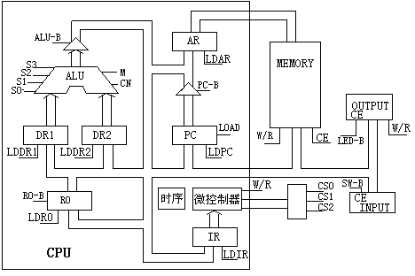

图1 基本模型机数据通路图
指令寄存器（IR）：指令寄存器用来保存当前正在执行的一条指令。当执行一条指令时，先把它从内存取到缓冲寄存器中，然后再传送至指令寄存器。指令划分为操作码和地址码段，由二进制数构成，为了执行任何给定的指令，必须对操作码进行测试[P（1）]，通过节拍脉冲T4的控制，以便识别所要求的操作。“指令译码器”根据指令中的操作码强置微控制器单元的微地址，使下一条微指令指向相应的微程序首地址。
微程序流程图见图2。当执行“取指”微指令时，该微指令的判断测试字段为P（1）测试。由于“取指”微指令是所有微程序都使用的公用微指令，因此P（1）的测试结果出现多路分支。用指令寄存器的前4位（IR7-IR4）作为测试条件，出现5路分支，占用5个固定地址单元。
控制台操作为P（4）测试，它以控制台信号SWB、SWA作为测试条件，出现了3路分支，占用3个固定微地址单元。当分支微地址单元固定后，剩下的其它地方就可以一条微指令占用控制存储器的一个微地址单元，随意填写。注意：微程序流程图上的地址为八进制。

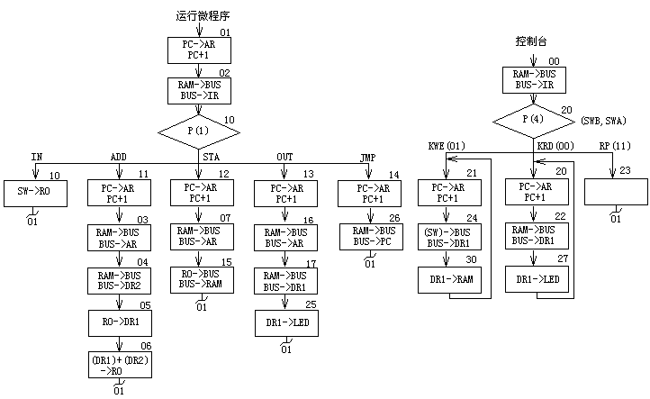
图2 微程序流程图

2.4 基本模型机的逻辑电路图
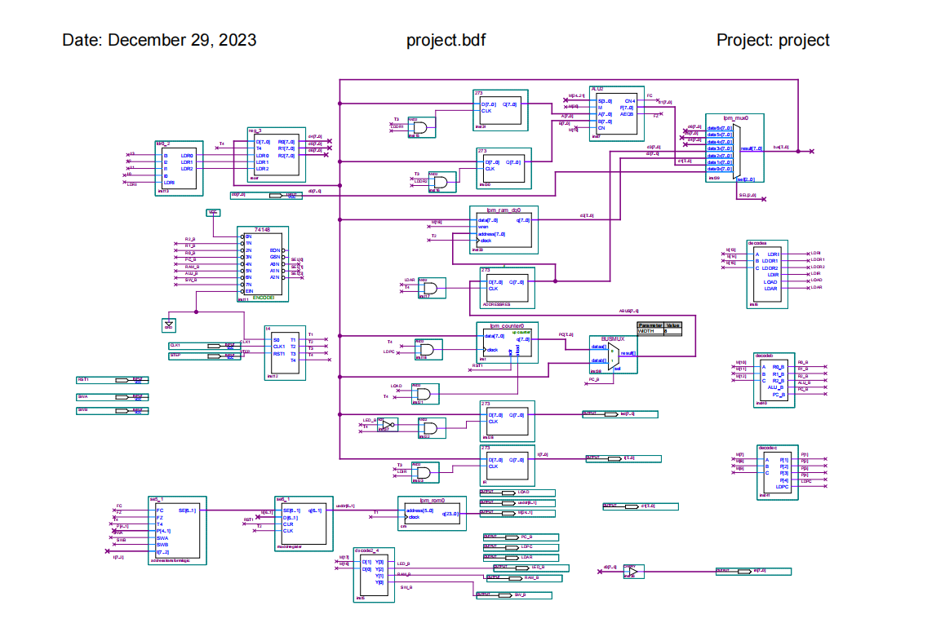
2.5 主要功能部件的设计电路图及原理分析
基本模型机设计电路中其他的一些模型介绍如下：
（1）几个译码电路，如decodea，decodeb，decode2-4等，参照表3和表4来设计，具体如图4-图6所示。
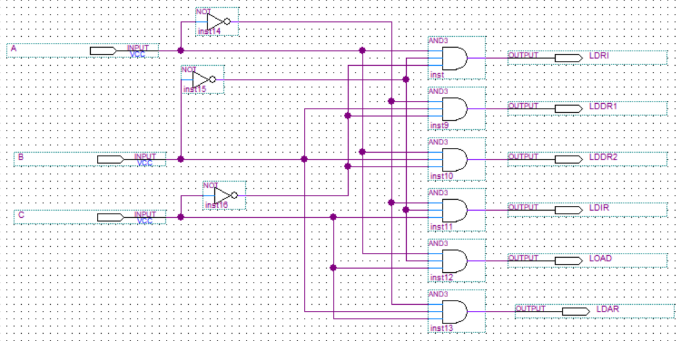
图4 decodea
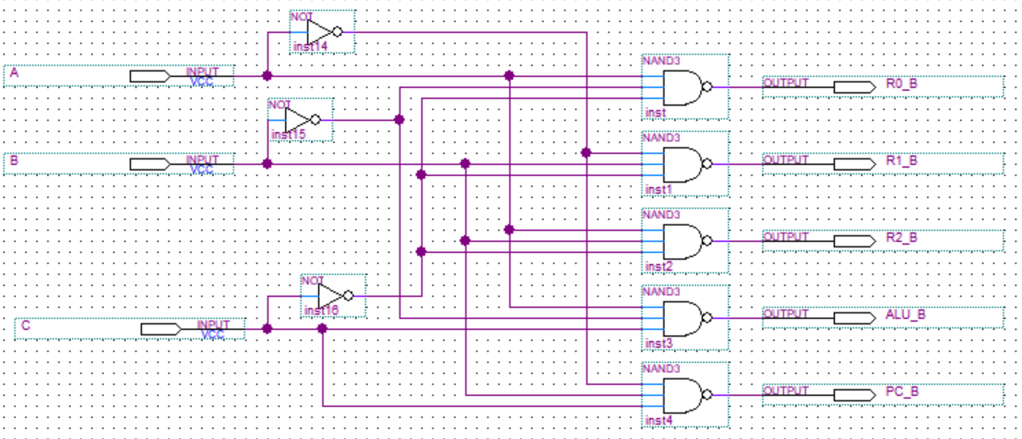
图5 decodeb
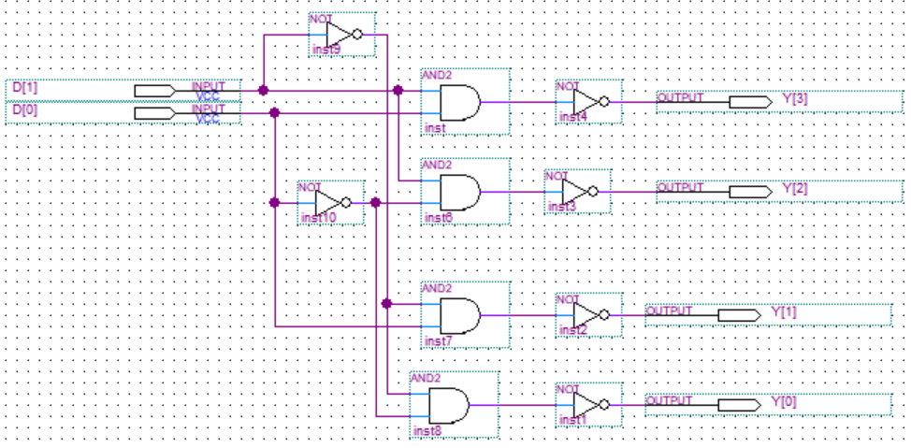
图6 decode2-4

（2）单步/连续运行的时序信号发生电路：
S0——21MUX的2选1控制端。当S0=1时，Y=A，单步方式；当S0=0时，Y=B，连续方式。
CLK1——时钟输入信号，设置为周期信号。
RST1——复位控制信号，上升沿有效。
在单步方式下，每当RST1由低电平转为高电平时，输出一组T1、T2、T3、T4节拍信号。
在连续方式下，当RST1由低电平转为高电平时，连续输出周期性T1、T2、T3、T4节拍信号。
单步/连续运行的工作原理如图7所示，工作波形如图8所示。
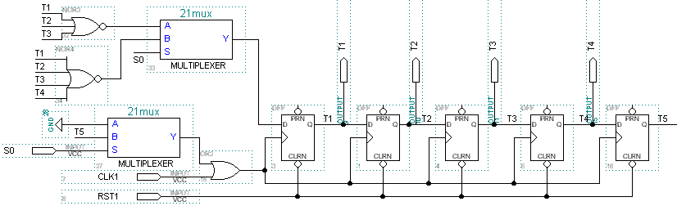
图7 单步/连续运行电路工作原理
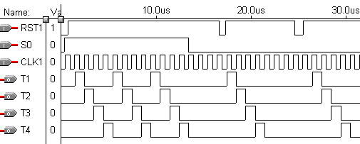
图8 单步/连续运行电路工作波形
（3）通用寄存器组reg_3、寄存器选择电路Idr0_2
通用寄存器组reg_3电路如图9所示，包含三个通用寄存器R0、R1、R2，分别由LDR0、LDR1、LDR2来选择。
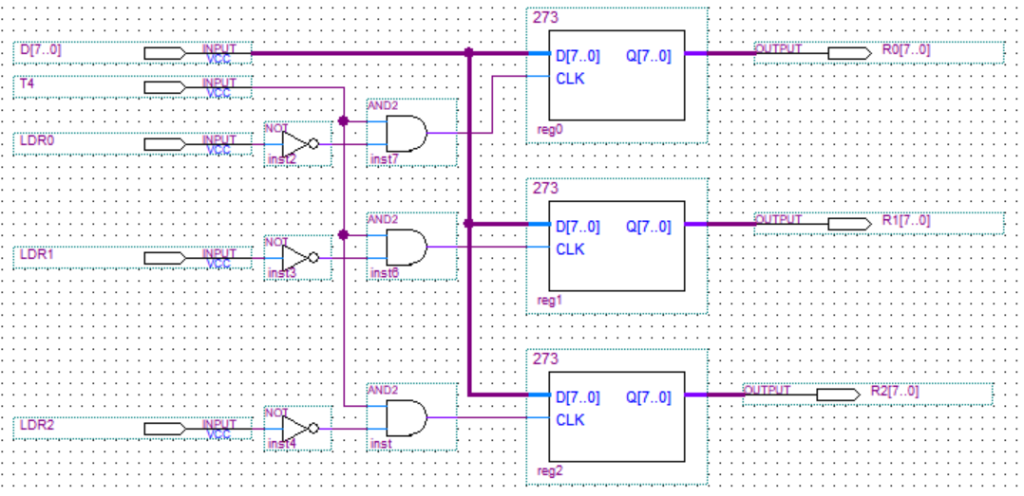
图9 通用寄存器组reg_3
寄存器选择电路Idr0_2，如图10所示，其根据指令低四位I3-I0产生选择信号LDR0、LDR1、LDR2，实现对通用寄存器组中三个寄存器的选择。
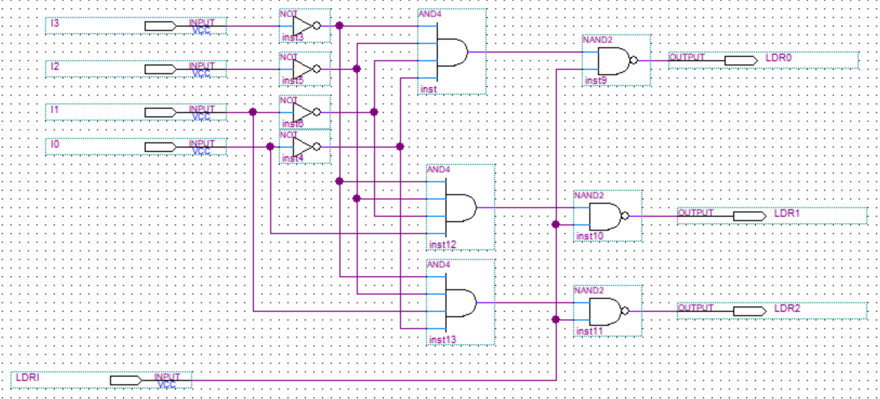
2.6 仿真波形图设计与结果分析
（1）写RAM（SWB、SWA为“0 1”）：把定义的程序写入RAM中，具体写入的内容如表5所示。
地址（二进制）
0000 0000
0000 0001
0000 0010
0000 0011
0000 0100
0000 0101
0000 0110
0000 0111
0000 1000
0000 1001
0000 1010
0000 1011
内容（二进制）
0000 0000
1001 0010
0000 1010
0010 1010
0000 1011
0011 0000
0000 1011
0100 0000
0000 0000

1001 1100
助记符
IN
ADD [0AH]

STA [0BH]

OUT [0BH]

JMP [08H]
说 明
输入数据→R0
R0+[0AH] →R0

R0→[0BH]

[0BH] →显示输出

00 → PC

加数
求和结果
表5 程序代码表（RAM写入的内容）

按照微程序流程图设置仿真波形，由于波形图很长，这里只提供一段写RAM段的起始段的波形如下：
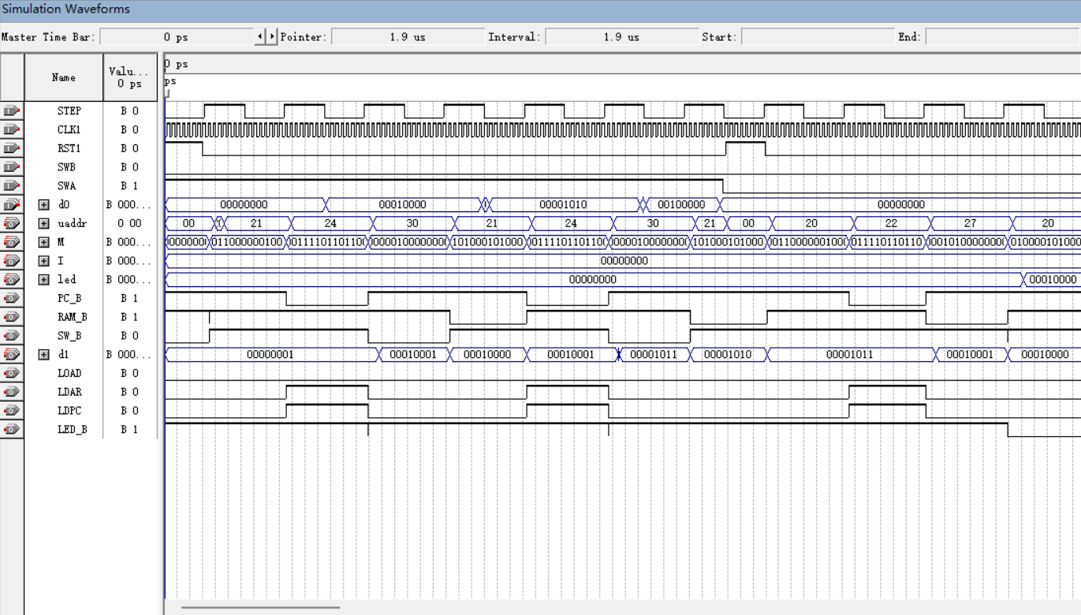

（2）读RAM（SWB、SWA为“0 0”）：读RAM的目的是为了验证写入的程序是否正确。这里也是只提供一段读RAM段的起始段的波形如下：

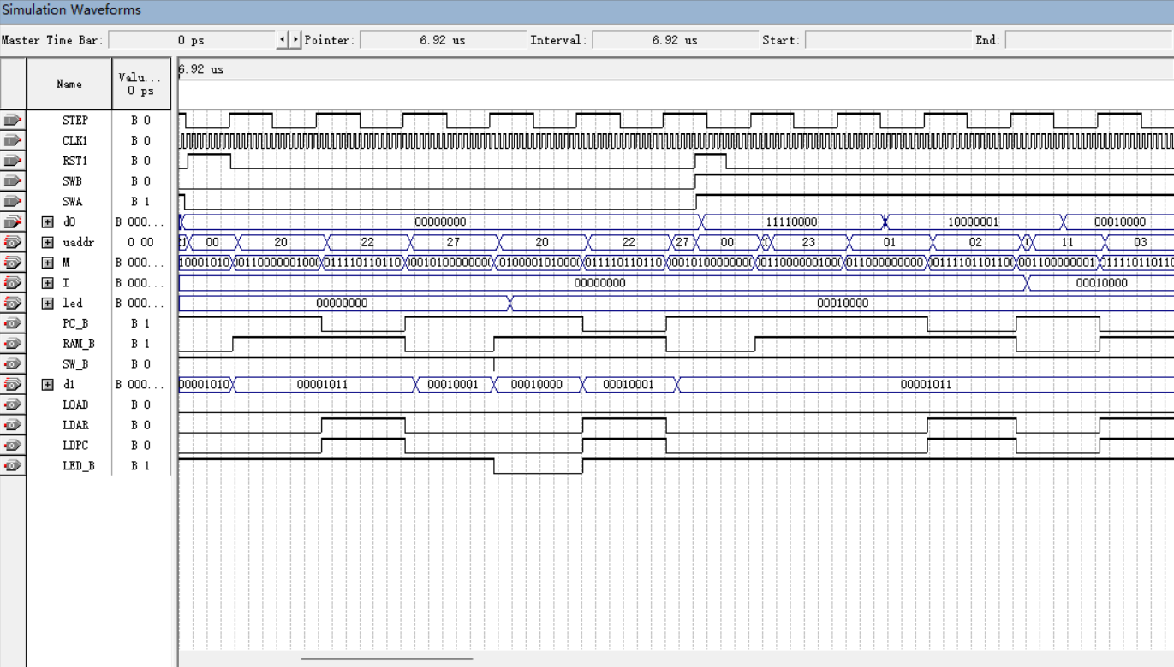

（3）运行程序（SWB、SWA为“11”）：程序运行段的起始段的波形如下：
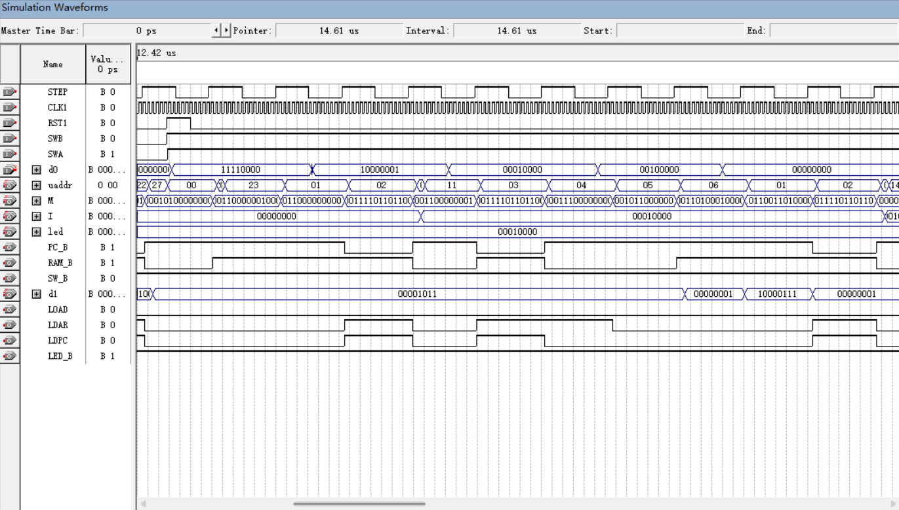
2.7 设计心得体会
在这次计算机组成原理实验中，我完成了一项有关微程序控制器的设计任务，构建了一台模型计算机，其中包含五条机器指令：IN（输入）、ADD（二进制加法）、STA（存数）、OUT（输出）、JMP（无条件转移）。以下是我的实验心得体会：
1. 基础单元电路的组装：
通过之前的学习和实验，我对计算机组成原理中的基础单元电路有了一定的了解，包括寄存器、运算器、控制器等。在这次实验中，我成功地将这些基础单元电路组装成了一个相对完整的计算机系统。这一过程让我更加熟悉计算机硬件的组成和工作原理。
2. 五条机器指令的定义与微程序设计：
定义五条机器指令是实验的关键部分。通过分析计算机的基本操作，我明确定义了输入、加法、存储、输出和无条件转移等指令。接着，我编写了相应的微程序，通过微指令的设计，实现了这些机器指令的功能。这一过程对我理解微程序控制方式产生了深刻的影响。
3. 实机调试与整机概念的掌握：
将设计好的微程序加载到实际的微程序控制器中，通过实机调试，我验证了设计的正确性。实机调试不仅加深了我对计算机整机概念的理解，还培养了我解决硬件问题的实际能力。
4. 对微程序控制方式的深入了解：
通过完成这个设计任务，我更全面地了解了微程序控制方式计算机的设计方法。深入研究微指令的编写和控制器的设计，使我对计算机内部运行机制的抽象层次有了更深的认识。
总体而言，这次实验使我受益匪浅。不仅加深了对计算机组成原理的理论理解，更锻炼了我的动手实践能力。我更加深刻地理解了计算机的工作原理和内部结构。这对我的计算机专业学习和未来的研究工作都具有重要的启发作用。

三、计算机市场调研
引言
随着信息技术的不断发展和普及，计算机市场已成为当今世界经济中最为活跃和具有潜力的领域之一。在这个充满竞争和机遇的市场中，了解市场的规模、增长趋势、竞争格局、消费者需求、产品特点等信息变得至关重要。本次调研旨在深入了解计算机市场的动态，为企业提供科学的市场分析和决策依据，促进企业的持续发展和竞争优势的建立。通过本次调研，我们将全面掌握计算机市场的最新情况，为企业的产品开发、市场推广和销售策略提供有力支持。希望本次调研能够为企业的发展和市场竞争提供有益的参考和指导。市场概况
1. 市场规模和增长趋势
根据最新的市场调研数据显示，全球计算机市场规模预计在2021年达到1.5万亿美元，预计未来五年内将以每年7%的年复合增长率持续增长。这一增长主要受到云计算、大数据分析、人工智能等新兴技术的推动，以及企业数字化转型和个人消费升级的拉动。随着全球经济的不断发展和科技的进步，计算机市场的增长趋势将继续保持稳定，并呈现出多元化、差异化的发展特点。
2. 主流产品分析
2.1 个人电脑(PC)
个人电脑市场包括台式机和笔记本电脑。传统品牌如戴尔、惠普、联想等仍然占据主导地位，而华为、小米等新兴品牌也在市场中崭露头角。个人电脑的主要功能包括办公、娱乐、学习等，随着工作和生活方式的变化，轻薄、高性能、长续航的产品受到越来越多的关注。
2.2 服务器
服务器市场主要由戴尔、惠普企业、IBM等巨头主导，云服务商如亚马逊、谷歌云等也在加大自主研发服务器的力度。随着云计算和大数据的发展，对高性能、高可靠性的服务器需求不断增加。
2.3 移动设备
移动设备市场主要包括智能手机和平板电脑。三星、苹果、华为等仍是市场龙头，而小米、OPPO等品牌在特定市场表现强劲。随着5G技术的普及，移动设备的升级换代速度加快，用户对高速数据传输和多媒体体验的需求不断增加。
2.4 显卡和处理器
在高性能计算和游戏领域，显卡和处理器市场表现突出。英特尔、AMD在处理器市场竞争激烈，NVIDIA在显卡市场占据主导地位。随着人工智能的发展，AI加速芯片也逐渐成为市场热点。
总体来说，计算机主流产品在不同领域都面临着快速发展和激烈竞争。随着技术的不断进步和用户需求的变化，这些产品将不断进行创新和升级，以满足市场的多样化需求。
1. 主要参与者
硬件制造商：
个人电脑和服务器：戴尔（Dell）、惠普（HP）、联想（Lenovo）、苹果（Apple）
移动设备：三星（Samsung）、苹果（Apple）、华为（Huawei）、小米（Xiaomi）
显卡和处理器：英特尔（Intel）、AMD、NVIDIA
软件开发商：
操作系统：微软（Microsoft）、苹果（Apple）、Linux基金会
应用软件：微软（Microsoft）、谷歌（Google）、Adobe、Oracle
软件开发商：
操作系统：微软（Microsoft）、苹果（Apple）、Linux基金会
应用软件：微软（Microsoft）、谷歌（Google）、Adobe、Oracle
2. 竞争策略
1. 技术创新：不断推动计算机组成原理的技术创新，包括处理器架构、存储技术、互联技术等方面的研发，以提高计算机性能、降低功耗、提升可靠性等。例如，开发新的指令集架构、引入新的存储技术（如NVM），改进互联技术（如光互联）等。
2. 成本效益：在实习竞争中，控制成本是至关重要的。通过优化设计、材料和生产流程，降低制造成本，提高生产效率，以确保产品在市场上具有竞争力。
3. 合作伙伴关系：与芯片制造商、零部件供应商、合作伙伴和客户建立良好的合作关系，共同推动技术创新和产品发展。例如，与先进的制造厂商合作，确保获得最新的制造工艺和设备。
4. 品牌营销：通过有效的品牌营销策略，提高产品知名度和认可度。这包括参与行业展会、举办技术研讨会、发布技术白皮书等，以展示技术实力和产品优势。
5. 知识产权保护：积极申请专利和保护自己的技术创新，防止他人侵犯自己的知识产权，确保自己的技术优势。
6. 客户服务：提供优质的客户服务和售后支持，建立良好的客户关系，以满足客户需求并提高客户满意度。
7. 环保和可持续发展：在产品设计和生产过程中考虑环保因素，推动可持续发展战略，以满足市场对环保产品的需求。
综合来看，技术创新、成本效益、合作伙伴关系、品牌营销、知识产权保护、客户服务和环保可持续发展是计算机组成原理实习竞争策略的关键方面。
四、计算机硬件专题综述
摘要：
计算机硬件是计算机系统中至关重要的组成部分，包括中央处理器、存储器、输入输出设备、主板、显卡、存储设备、总线和接口等。本文综述了计算机硬件的各种组件，对其原理、功能、性能和应用进行了介绍，旨在帮助读者全面了解计算机硬件的基本知识。
关键词：计算机硬件、中央处理器、存储器、输入输出设备、显卡、存储设备、总线、接口。
一、中央处理器（CPU）
中央处理器（CPU） 中央处理器是计算机的核心，负责执行指令、进行算术逻辑运算和控制数据流。CPU的架构、指令集、流水线执行、超标量处理、多核处理等是本文的重点内容。
二、存储器
存储器 存储器包括随机存储器（RAM）、只读存储器（ROM）、高速缓存等。本文介绍了这些存储器的原理、工作方式、存取速度、容量和应用场景。
输入输出设备 输入输出设备包括键盘、鼠标、显示器、打印机、扫描仪等。本文介绍了这些设备的工作原理、接口标准、驱动程序等内容
三、主板
主板 主板是计算机各种硬件组件的连接中心，本文介绍了主板的结构、芯片组、接口标准、电源管理等内容。
- 显卡和显示器
显卡和显示器 显卡负责图形处理和显示输出，本文介绍了显卡的架构、图形处理原理、显示器的类型和分辨率等内容。
四、存储设备
存储设备包括硬盘、固态硬盘、光盘、闪存等。本文介绍了这些存储设备的原理、工作方式、容量、读写速度和数据安全等方面的知识。
五、总线和接口
本文介绍了计算机系统中的各种总线标准（如PCI、USB、SATA）和接口协议，以及它们在数据传输和设备连接中的作用。
硬件性能评估和优化 本文介绍了如何评估计算机硬件的性能指标，以及如何优化硬件系统，提高计算机的性能和稳定性。
六、结论
计算机硬件系统正处于科技创新的前沿，各个组成部分在不同方向上都取得了显著进展。未来，随着新兴技术的涌现，硬件系统将呈现更多的可能性，为计算机科学的发展注入新的动力。
参考文献
Patterson, D. A., & Hennessy, J. L. (2017). Computer organization and design: The hardware/software interface. Morgan Kaufmann.
Tanenbaum, A. S., & Goodman, J. (2020). Rethinking computer architecture: A new agenda for a new era. Now Publishers Inc.
Hennessy, J. L., & Patterson, D. A. (2011). Computer architecture: A quantitative approach. Morgan Kaufmann.
Hamacher, V. C., Vranesic, Z. G., & Zaky, S. (2011). Computer organization and embedded systems. McGraw-Hill.
Hennessey, J. L., & Patterson, D. A. (2013). Computer architecture: A quantitative approach. Morgan Kaufmann.

